B4-NISC移动补偿步骤
- 光路结构图
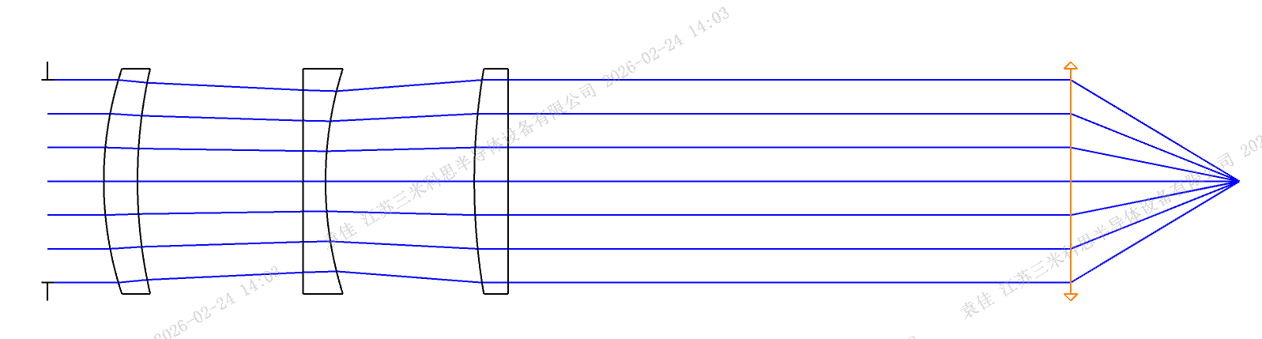
从左至右分别为L1、L2、L3和理想透镜（模拟物镜f=25mm），通过移动L1和L3对光路中的球差和离焦进行补偿，L2固定不动。
- 调整步骤
2.1 球差调节
L1的移动对与球差敏感而对于离焦影响相对较弱；而L3则相反，对于球差不敏感，而对离焦敏感。
因此在此前提下，固定L3，移动L1来改变整个光路系统的球差大小。
表1：L1微量移动对球差（波像差描述）的改变量
移动量（mm） | 波像差改变量（λ） | 焦点位置（mm）
0 | 0.0031 | 25
0.1 | 0.0283 | 24.999625
0.2 | 0.0535 | 24.999244
-0.1 | -0.0221 | 25.000388
-0.2 | -0.0473 | 25.000769
移动量＋为远离L2，－号为靠近L2。波像差的正负只是代表不同方向移动符号相反。
需求移动球差总量为1/3λ（0.5λ），步进1/20λ=0.05λ，可在电机移动0.2mm的精度下实现。而1/3λ的总移动量需要电机移动1.2mm，但此时会导致整体光路离焦5um。
2.2 联动调节
在调节较大量球差的情况下，会导致光路整体离焦，此时若要保证焦点位置不变，则需要配合L3进行联调。
联调的过程就是对L1和L3的曲线方程进行求解，获得一个合适的球差和离焦量的解。

图1：L1离焦和球差变化

图2：L3离焦和球差变化
列出方程组进行求解：
$y_{1}=-0.0038x_{1}$ (1)
$y_{2}=0.2519x_{1}$ (2)
$y_{3}=-0.0111x_{2}$ (3)
$y_{4}=0.205x_{2}$ (4)
连列方程组得：
$$y_{1}+y_{3}=0$$
$$y_{2}+y_{4}=∆λ$$
则：
$$x_{1}=-2.921x_{2}$$
$$0.2519x_{1}+0.205x_{2}=∆λ$$
$$-0.5308x_{2}=∆λ$$
$$x_{2}=∆λ/(-0.5308)$$
$$x_{1}=\frac{∆λ}{-0.5308}×(-2.921)=5.503∆λ$$
式中：$x_{1}$为L1相对于中心原点的移动距离，＋号为远离L2，-号为靠近L2；
$x_{2}$为L3相对于中心原点的移动距离，＋号为远离L2，-号为靠近L2；
$y_{1}$为L1移动时离焦的变化量；$y_{2}$为L1移动时波像差的变化量；
$y_{3}$为L1移动时离焦的变化量；$y_{4}$为L1移动时波像差的变化量.
综上所述，在不同的球差变化量下，L1和L3的各移动量分别为：
表2：L1和L3的移动量：
球差变化量（λ） | L1移动量 | L3移动量
0.6 | -3.3018 | 1.130369254
0.5 | -2.7515 | 0.941974378
0.4 | -2.2012 | 0.753579503
0.3 | -1.6509 | 0.565184627
0.2 | -1.1006 | 0.376789751
0.1 | -0.5503 | 0.188394876
0 | 0 | 0
-0.1 | 0.5503 | -0.188394876
-0.2 | 1.1006 | -0.376789751
-0.3 | 1.6509 | -0.565184627
-0.4 | 2.2012 | -0.753579503
-0.5 | 2.7515 | -0.941974378
-0.6 | 3.3018 | -1.130369254

1、回原
2、走到行程中心，L1和L3（hOMe开关位置，中心位置距离多少）
3、正负号对应方向
3.1 OISC调节量
OI路物镜焦距f=30mm

图3：OISC L1移动量关于离焦和球差变化曲线

图4：OISC L3移动量关于离焦和球差变化曲线
列出方程组进行求解：
$y_{1}=-0.0055x_{1}$ (1)
$y_{2}=0.2797x_{1}$ (2)
$y_{3}=-0.0159x_{2}$ (3)
$y_{4}=0.2274x_{2}$ (4)
连列方程组得：
$$y_{1}+y_{3}=0$$
$$y_{2}+y_{4}=∆λ$$
则：
$$x_{1}=-2.891x_{2}$$
$$0.2797x_{1}+0.2274x_{2}=∆λ$$
$$-0.5812x_{2}=∆λ$$
$$x_{2}=∆λ/(-0.5812)$$
$$x_{1}=\frac{∆λ}{-0.5812}×(-2.891)=4.9742∆λ$$
式中：$x_{1}$为L1相对于中心原点的移动距离，＋号为远离L2，-号为靠近L2；
$x_{2}$为L3相对于中心原点的移动距离，＋号为远离L2，-号为靠近L2；
$y_{1}$为L1移动时离焦的变化量；$y_{2}$为L1移动时波像差的变化量；
$y_{3}$为L1移动时离焦的变化量；$y_{4}$为L1移动时波像差的变化量.
综上所述，在不同的球差变化量下，L1和L3的各移动量分别为：
表3：L1和L3的移动量：
球差变化量（λ） | L1移动量 | L3移动量
0.6 | -2.98452 | 1.032346869
0.5 | -2.4871 | 0.860289057
0.4 | -1.98968 | 0.688231246
0.3 | -1.49226 | 0.516173434
0.2 | -0.99484 | 0.344115623
0.1 | -0.49742 | 0.172057811
0 | 0 | 0
-0.1 | 0.49742 | -0.172057811
-0.2 | 0.99484 | -0.344115623
-0.3 | 1.49226 | -0.516173434
-0.4 | 1.98968 | -0.688231246
-0.5 | 2.4871 | -0.860289057
-0.6 | 2.98452 | -1.032346869

